«ИГРЫ С ОБРУЧЕМ»

рекомендации инструктора

по физической культуре: Рябова О.В.

для групп № 1, 7, 8, 9,11,12.

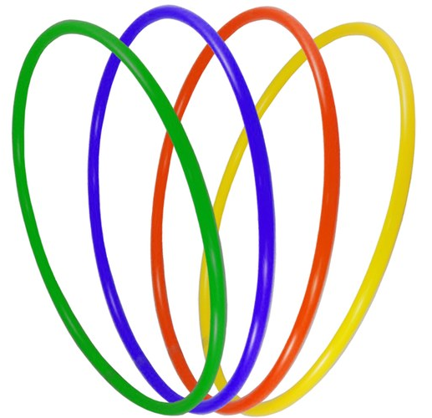
Почти у каждой девочки, как, впрочем, и у мальчика, в детстве был спортивный обруч. Мы часами стояли на улице вместе с друзьями и соревновались в ловкости: крутили обруч на руках, коленках, бедрах и, конечно, на талии, не задумываясь о том, что это не просто веселая игра, но и замечательное оздоровительное упражнение.
Игры с обручем формируют правильную осанку, улучшают состояние дыхательной и сердечно-сосудистой систем, дают разностороннюю тренировку координации движения, зрительной, слуховой, моторной памяти… Они способствуют выработке основных двигательных качеств (силы, быстроты, ловкости, выносливости) и помогают ориентировке в пространстве, влияют на формирование нравственно-волевых качеств (выдержки, настойчивости, взаимовыручки, дисциплинированности и т.д.), воспитывают стремление выполнить упражнение не только правильно, но и красиво, развивают реакцию на сигнал.
Прародителем обруча был предмет круглой формы из стеблей бамбука, с которым с удовольствием развлекались австралийцы. В 1957 г. В Америке сделали металлический обруч и назвали хула-хупом, совместив название гавайского танца «hula» и английское слово «hoop» - обод, обруч. В России обруч появился чуть позже – в начале 1960-х и сразу завоевал популярность у девочек и девушек. Тогда были распространены два вида обручей: полые металлические и пластмассовые, крутить их мог даже ребенок.

ИГРЫ С ОБРУЧЕМ
«Пролезь в обруч» - игра развивает координацию движений. Ребёнок берёт обруч двумя руками, надевает на голову, перехватывает руками, опускает вниз и переступает ногами, не кладя на пол. Затем пролезает в обруч снизу, начиная с ног. Постепенно скорость пролезания увеличивается.
«Вращение обруча» - игра развивает ловкость. Взрослый правой рукой берёт ребёнка за правую руку, предварительно надев на неё обруч. Свободной рукой он раскручивает обруч так, чтобы тот вращался на руке ребёнка. Затем взрослый потихоньку отпускает свою руку, чтобы ребёнок вращал обруч самостоятельно. Не забудьте выполнить вращение на левой руке.

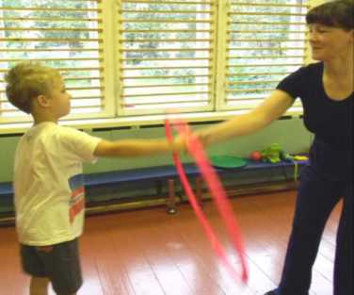

«Прокати обруч» - игра развивает речь и ловкость, закрепляет прямой и обратный счёт. Взрослый и ребёнок катают друг другу обруч, ведя последовательный или обратный счёт. Игру начинает взрослый. Он катит обруч ребёнку и произносит: «Один!» Ребёнок катит обруч взрослому, считая: «Два!» и т.д. Досчитав до 5-и, начинают считать обратно: «Пять, четыре, три, два, один!» затем счёт доводят до 10-и, 15-и, 20-и и т.д.

«Юла» - ребёнок ставит обруч на ободок, закручивает его юлой и произносит:
Вот как кружится юла: Раз, два, три - и все дела!
Повторить тоже другой рукой.

«Компот» - игра развивает речь, память и внимание. Посередине комнаты кладут обруч. Взрослый сообщает ребёнку, что это кастрюля, в которой мы будем варить компот. Ребёнок впрыгивает в обруч на двух ногах и произносит: «Яблоко!» и выпрыгивает назад. Взрослый впрыгивает и называет другой продукт (фрукт, ягоду или сахар). И так до тех пор, пока не перечислят всё, что знают.
«Навигатор» - игра развивает умение ориентироваться в пространстве. Ребёнок изображает автомобиль, а взрослый - навигатор. Машина едет по квартире (улице), навигатор подсказывает. Например: прямо, сбросить скорость, поворот направо, разворот кругом налево, остановиться и т.д.
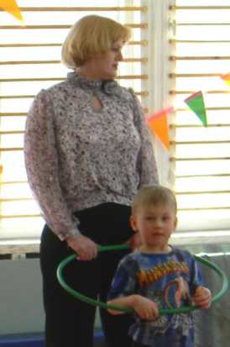

«Мяч в обруч» - игра развивает глазомер. Взрослый держит горизонтально обруч, а ребёнок забрасывает в него мяч, ведя счёт попаданиям. Игроки могут поменяться ролями. Усложнение: увеличивать расстояние до обруча.
Игрок с обручем помогает другому игроку попасть, сдвигая обруч вправо, влево, вниз.
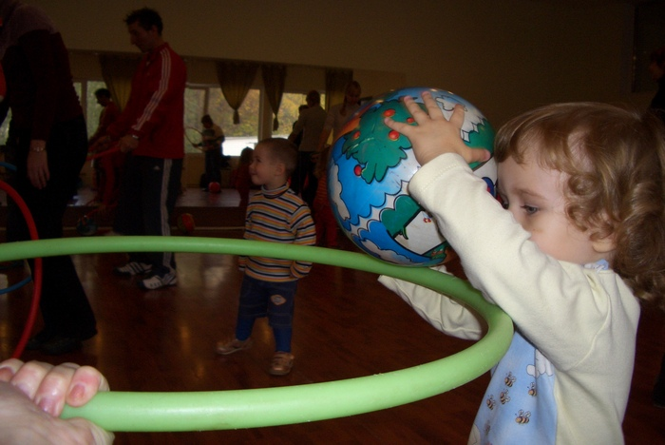

«Прокати мяч в тоннеле»
Несколько участников игры становятся в колонну на расстоянии 1 м друг от друга. В правой руке держат обруч, касаясь им пола. Остальные играющие берут мячи диаметром 15 – 20 см. Они по очереди наклоняются и толкают свой мяч двумя руками так, чтобы он прокатился через обруч. Затем пролезают за ним в обруч, толкая мяч в следующий обруч. При повторении игры дети меняются ролями. Ребенок, у которого мяч выкатился из тоннеля, отходит в сторону.
«Закати обруч в ворота»
Ребенок держит обруч рукой хватом сверху. Напротив играющего делаются ворота шириной 60 – 80 см, используя любые два предмета. По сигналу ребенок бежит и катит обруч, толкая его правой рукой. Игру можно усложнить, если на пути к воротам прокатывать обруч между стойками.
«Быстрый змей»
По команде взрослый начинает катить обруч руками вперед, а ребенок в это время пролезает сквозь обруч сначала в одну сторону, потом в другую. Докатив обруч до обозначенной линии на другой стороне комнаты. Затем ребенок и родитель меняются местами.
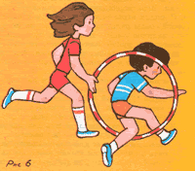
«Справа, слева, впереди – в обруч точно попади»
Ребенок с мячом становится рядом с обручами разного цвета, лежащими на полу. Родитель предлагает ребенку выполнить следующие задания:
- стукнуть мячом 3 раза в правом обруче;
- стукнуть мячом 4 раза мячом в левом обруче;
- стукнуть мячом 2 раза перед собой и 4 раза в правом обруче;
- стукнуть мячом 3 раза в левом обруче и 4 раза перед собой.

